무석 4호차 통학로
운전자 성명 : 金华
차량번호 : 苏B93580
운전자 휴대폰번호 : 187-0617-0885
□ 등교 통학로 시간 및 사진
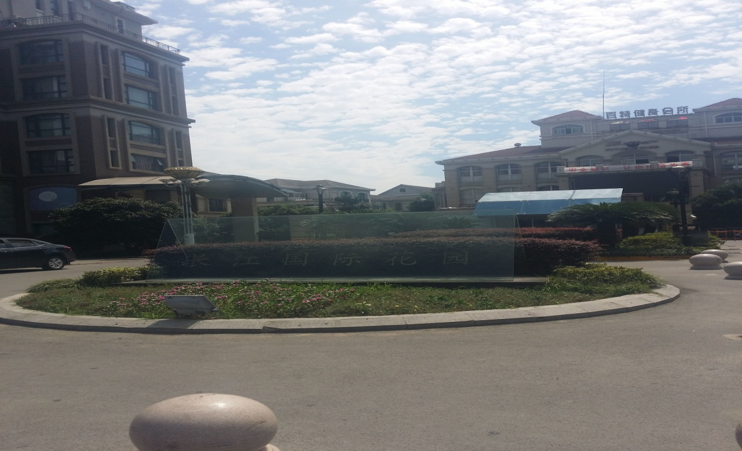
07:55长江国际正门 (장강국제정문)

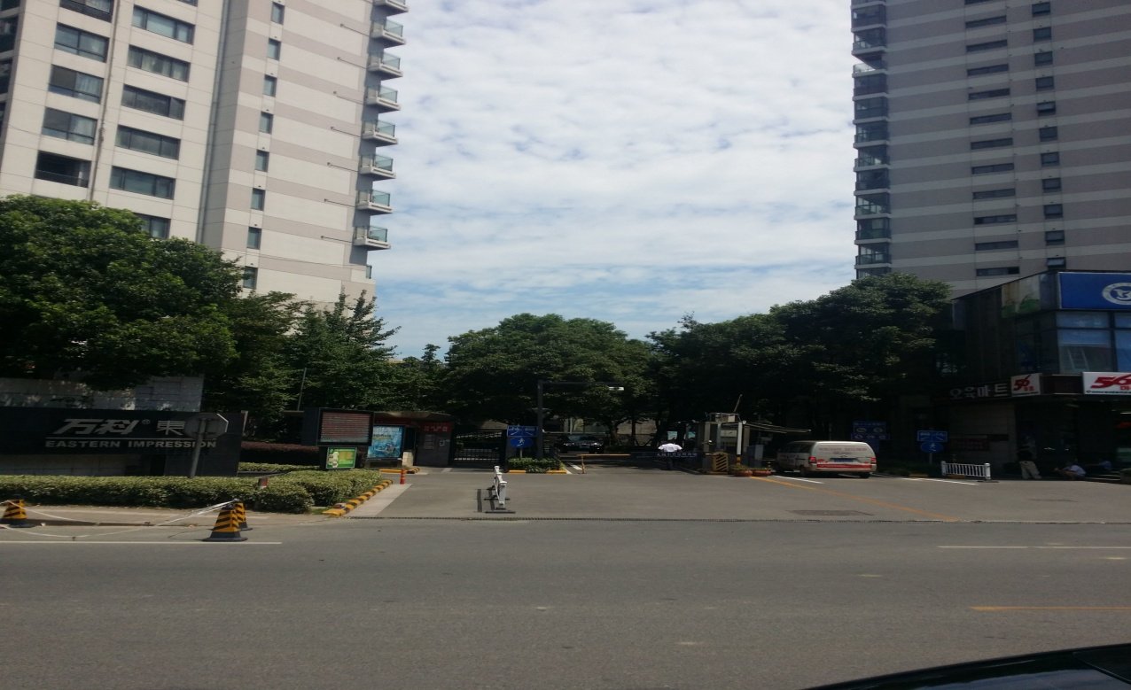
08:00 万科（완커）

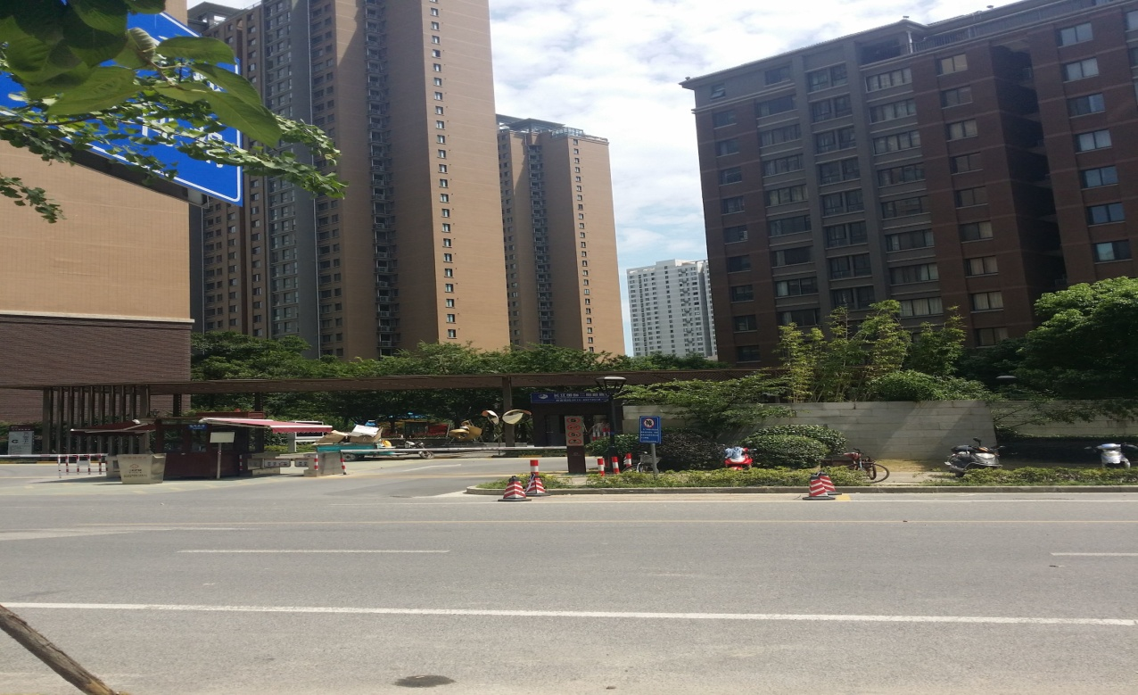
08:03 长江国际二期后门(장강국제2기 후문)

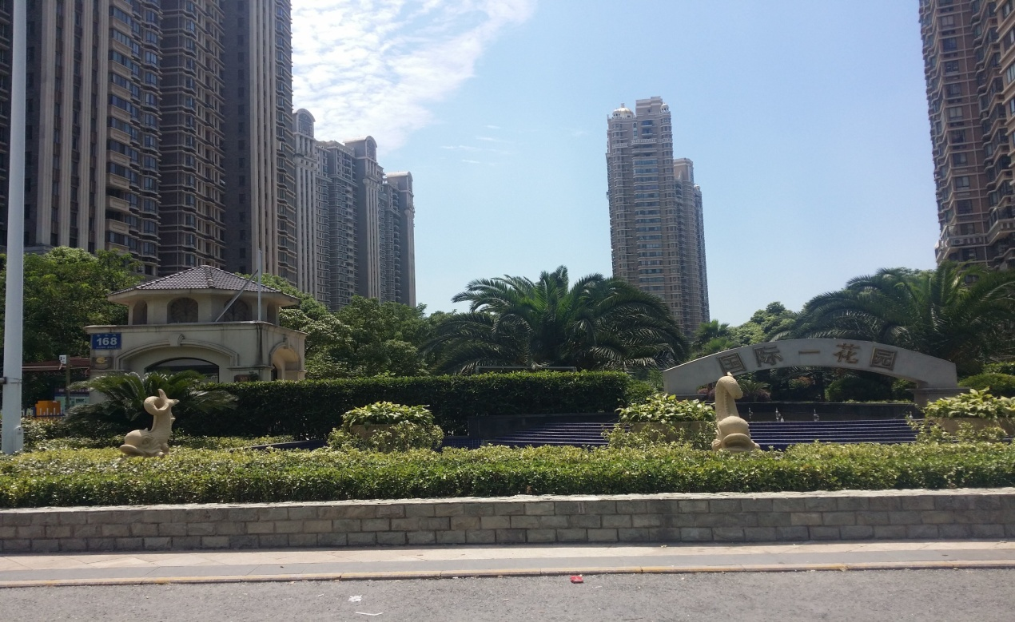
08:10 第一国际(제일국제)

□ 하교 통학로 시간 및 사진
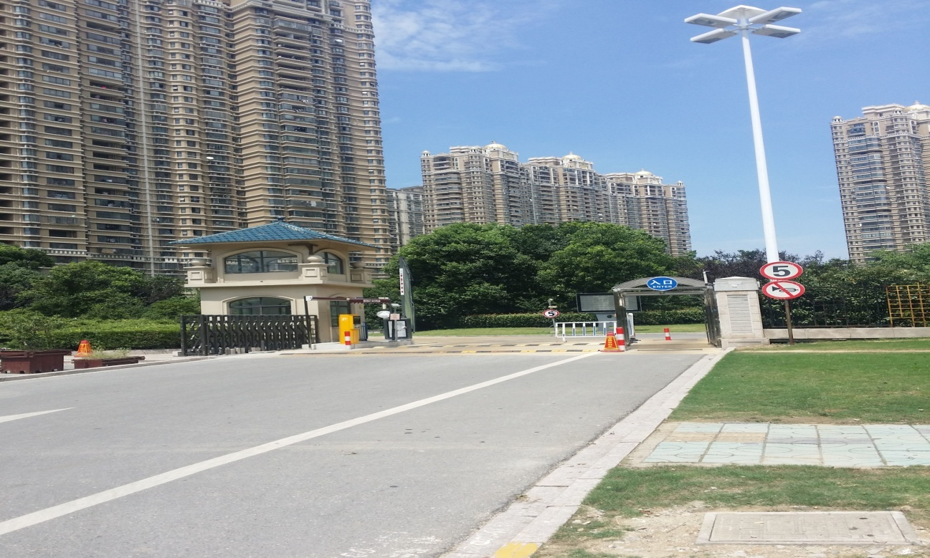
16:08 第一国际(제일국제)

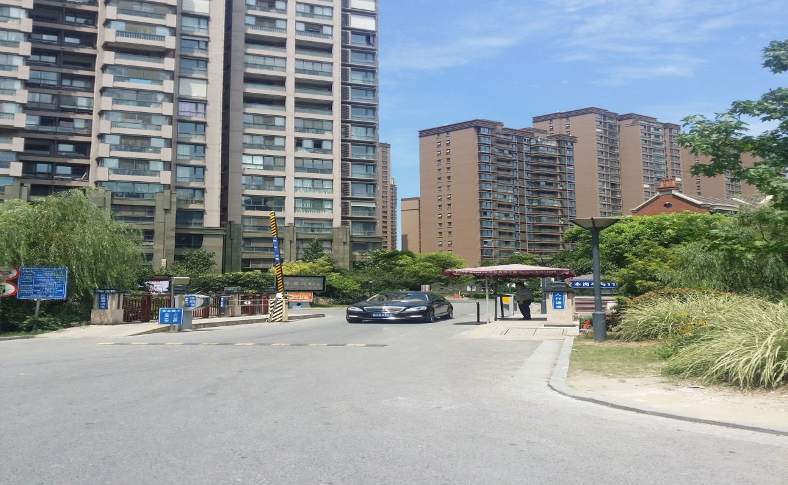
16:13 美新玫瑰庄园(미신미규정원)

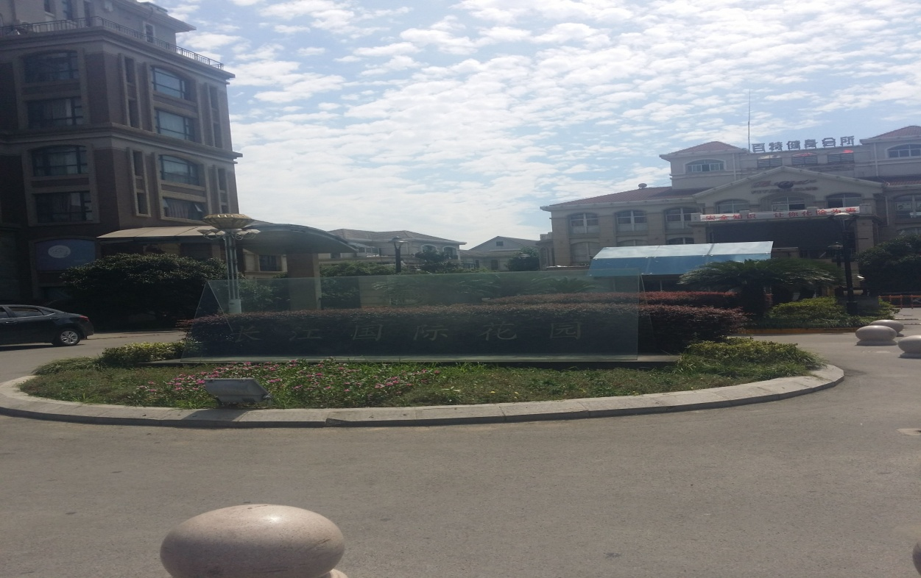
16:18长江国际正门 (장강국제정문)

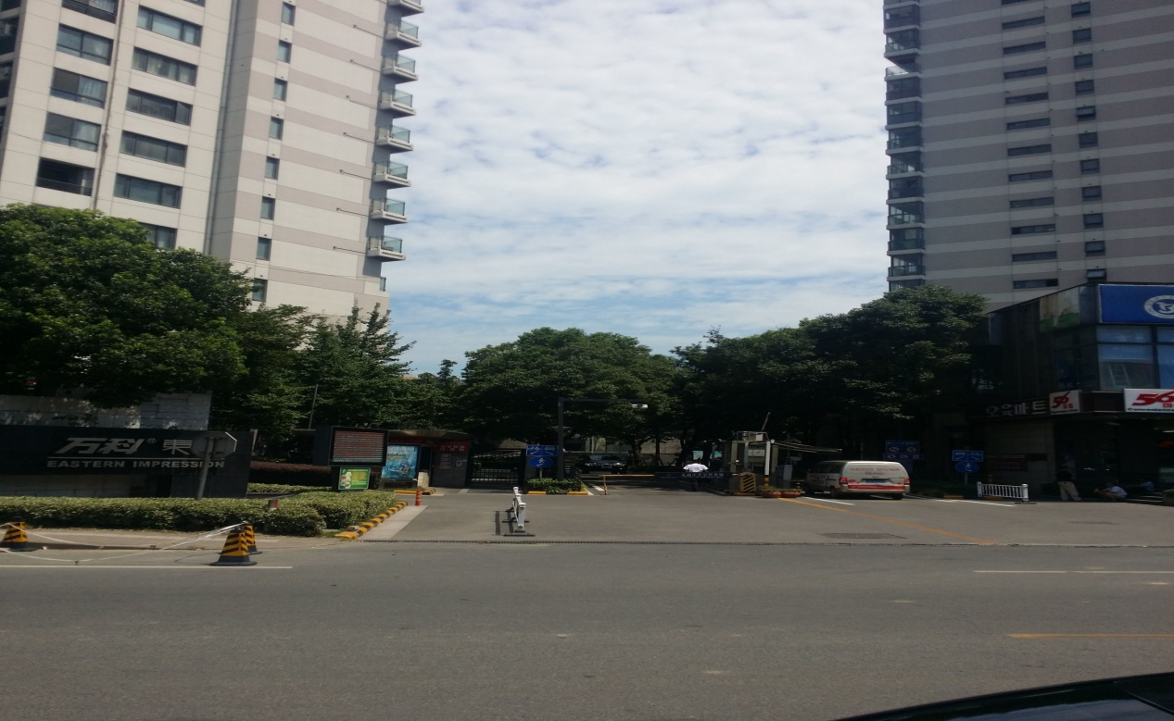
16:25 万科（완커）

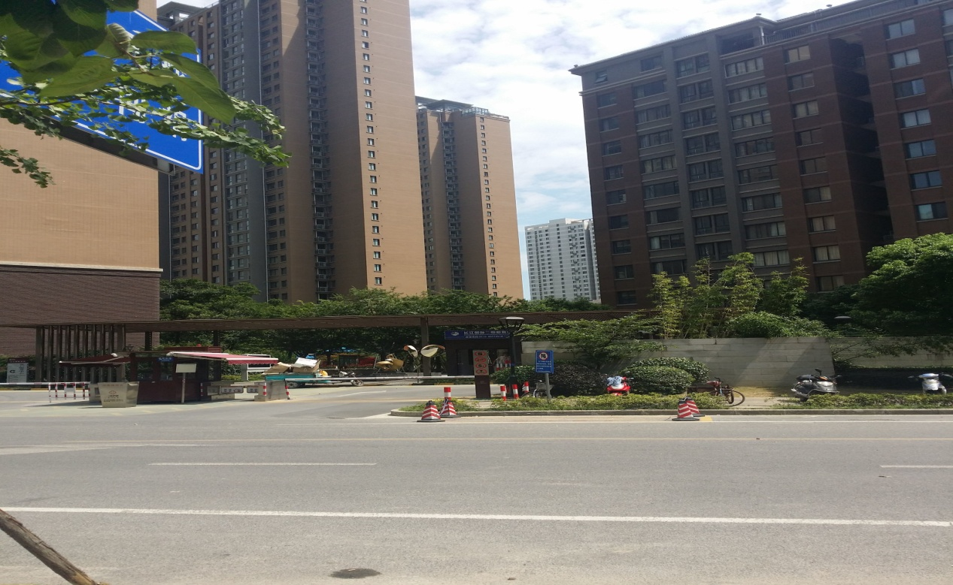
16:30 长江国际二期后门(장강국제2기 후문)

